NAMA : Juniargo Ponco Risma Wirandi

NIM : 233153711838

KELAS : PPLG 002

* ***Mahasiswa diminta melakukan refleksi tentang pengalamannya ditugaskan menilai suatu kegiatan, misalnya menilai peserta suatu perlombaan pada kegiatan ekstrakurikuler di sekolah atau pada kegiatan kepemudaan di lingkungan tempat tinggal.***
* ***Ketika Anda ditugaskan untuk menilai suatu kegiatan (misalnya perlombaan membaca puisi atau berdeklamasi), biasanya disediakan alat/instrumen untuk menilai kegiatan tersebut dan diberi tahu bagaimana cara menggunakannya. Pada instrumen tersebut, biasanya ada indikator dan kriteria penilaian serta bagaimana cara menilainya.***
* ***Coba ceritakan secara singkat pengalaman tersebut: Menilai apa? Alat/ instrumen apa yang digunakan? Bagaimana cara menggunakannya?***

**Jawab**

Pada saat saya bekerja menjadi guru SMP saya diberi kesempatan menjadi juri penilaian untuk suara demokrasi. Suara demokrasi adalah suatu tema proyek P5 yang dimana para peserta didik diarahkan bagaimana tata cara melaksanakan pemilu yang benar dalam pemilihan Ketua Osis dan Wakil Ketua Osis. Gambar berikut merupakan salah satu dari kegiatan yang saya ambil

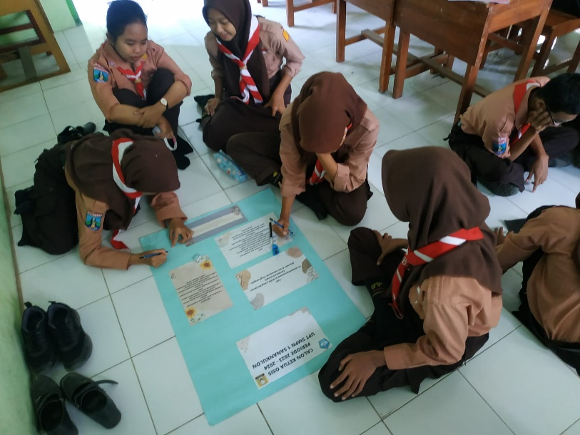

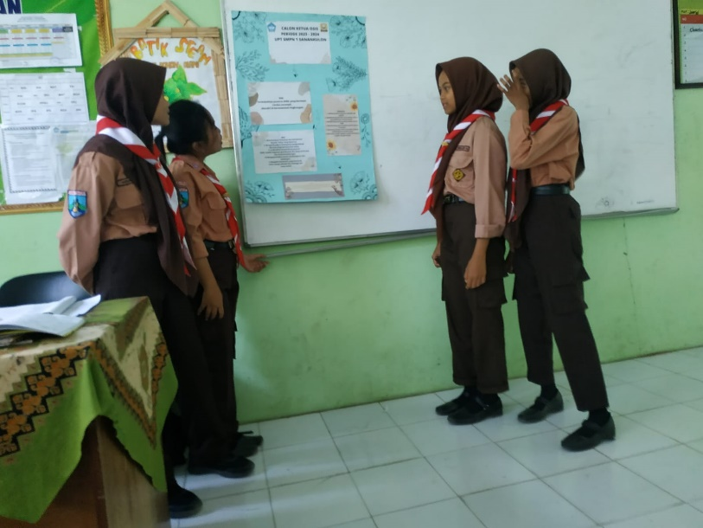

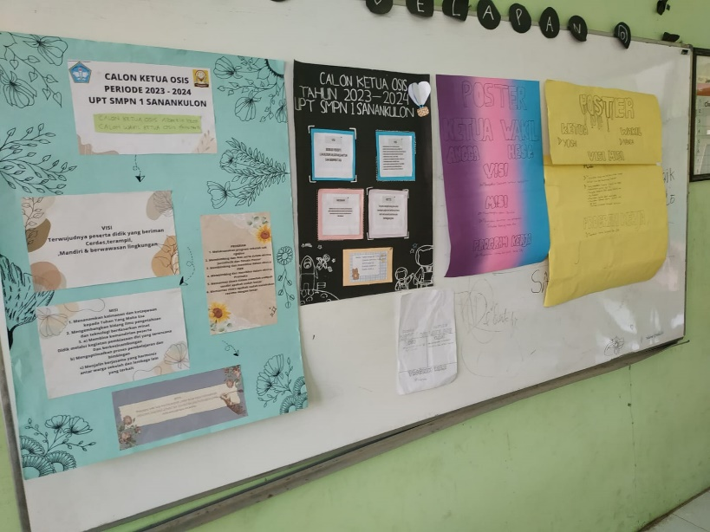

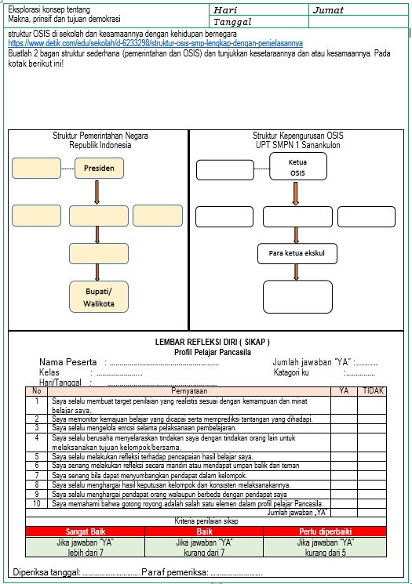Format Penilaian

